Erhvervsgeografi – opgave 1

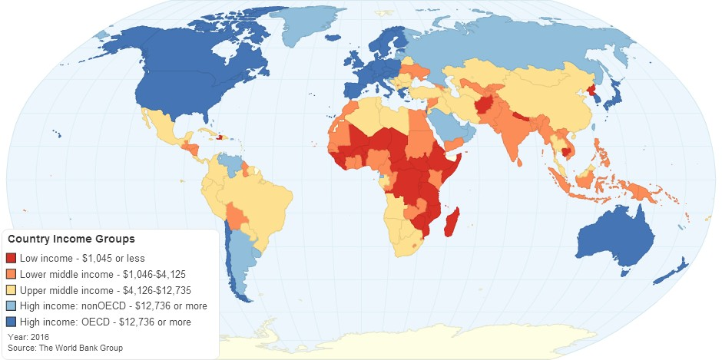
- Marker på kortet her hvor man finder de fleste lavindkomstlande, mellemindkomst og højindkomst lande.
- Hvilket økonomisk begreb bruges til at definerer man om et land tilhører den ene eller den anden gruppe af lande?
- Nedenstående tabel viser erhvervsfordelingen i fire lande (2016)
  - Hvilken landegruppe tilhører de enkelte lande – se kortet overfor
  - Vurder hvilken samfundstype de enkelte lande tilhører
 | Pri-  mære | Sekun-  dære | Ter-  tiære | Lande-gruppe: | Samfund-type | BNP pr indb US $
Danmark | 2 | 18 | 80
Kina | 28 | 29 | 43
Indien | 47 | 22 | 31
Uganda | 72 | 4 | 24

- Find landenes BNP pr. indbygger fra Our World in Data (klik på linket!)
og indskriv data i tabellen
- Er der nogen korrelation mellem % beskæftigede i landbruget (primære ) og BNP? Hvordan kunne denne korrelation illustreres?
- Prøv at placere de fire lande i Fouraties model – hvor på tidslinjen hører de enkelte lande hjemme?
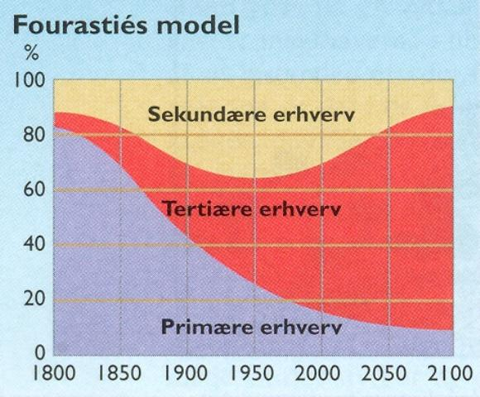

International arbejdsdeling:
- Hvilke hovederhverv kan du knytte til hvert af de tre billeder nedenfor?
- I hvilke landegrupper kan du placere de enkelte billeder?
- Hvilke konkrete arbejdsprocesser indgår til hvert af de tre billeder?
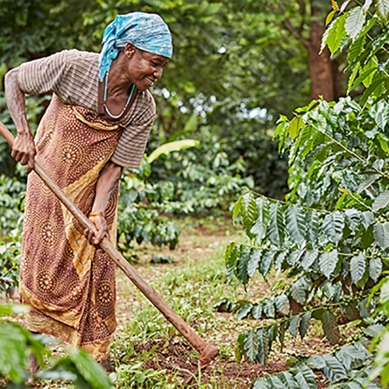
- Hvor tror du værditilvæksten er størst og hvor er den mindst?
Kan du evt begrunde hvorfor du tror det er sådan?

